IPASS PVA

Door Tobias van den Hoogen TI-V1B

Inhoud

Inleiding 3

Hardware 3

Library 3

Applicatie 4

Risicobeheersing 4

# 

# Inleiding

In dit pva beschrijf ik wat ik ga gebruiken voor mijn ipass, hoe ik daar een library voor schrijf en welke applicatie ik vervolgens ga maken. Voor dit “ipass project” ga ik een library maken voor de Adafruit Neopixel led stick. Dit is een stick die 8 x 5050 RGB LEDS bevat. Per led moet je 24 bits schrijven om ze aan/uit te krijgen of ze van kleur te veranderen.

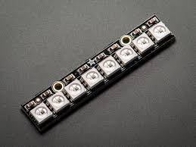

Neopixel Led stick

In dit pva beschrijf ik eerst de hardware. Hierbij geef ik aan wat er fysiek nodig is om aan het project werkend te krijgen en beschrijf ik ook het datasheet van de Neopixel led stick. Daarna beschrijf ik welke functies de library moet hebben, waarom het schrijven van de library een uitdaging is en of er relevante reverentie projecten zijn. Vervolgens omschrijf ik de applicatie en beschrijf ik wat de applicatie doet en welke uitdagingen ik ben tegengekomen. Ik sluit af met de risicobeheersing en beschrijf hoe het risico dat dit project niks oplevert, gereduceerd kan worden.

# Hardware

Dit is de hardware die ik gebruik voor het ipass project:

- Arduino Due: Dit is de microcontroller die de bits moet sturen naar de led sticks.

- 5 x NeoPixel Stick - 8 x 5050 RGB LED: Hier draait het project grotendeels om.

- 2 x drukschakelaars: Dit is alleen nodig voor applicatie waarin je een balk moet besturen.

- geleidmateriaal zoals jumper wires en weerstanden.

De afbeelding hieronder is een datasheet van de Neopixel RGB stick. Je kan zien dat de Led stick minimaal drie ingangen nodig heeft om te functioneren. Namelijk de GND (ground) ingang, de VCC (5 volt voeding) en de DIN(hier worden de bits ontvangen).

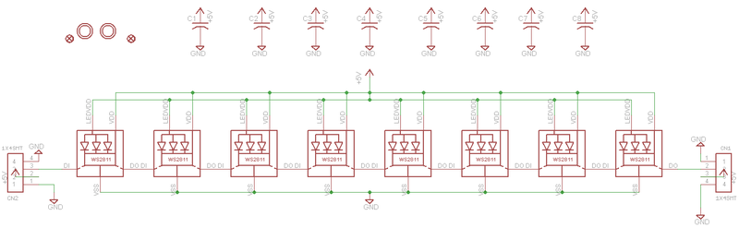

# Library

De library die ik ga creëren noem ik LedstickLib. Het doel van deze library is om een RGB Neopixel led stick aan te sturen. De library moet ervoor zorgen dat een gebruiker(programmeur) direct een led of een hele stick kan aanroepen. Als de gebruiker de led of stick heeft aangeroepen kan hij ze aan/uit zetten, laten knipperen en de kleur veranderen. Deze library heeft vooral als doel om Neopixel leds sticks makkelijk en flexibel aan te sturen. Met gemakkelijk wordt er bedoeld dat de Neopixel led stick op en simpele manier kan worden opgeroepen en worden aangestuurd zonder dat de gebruiker veel regels moet coderen. Met flexibel wordt er bedoeld dat het makkelijk moet zijn om combinaties te maken met andere library’s.

Er zijn twee redenen waarom het schrijven van deze library een uitdaging is. Ten eerste ben ik onervaren op het gebied van een library schrijven en moet ik veel onderzoek doen naar hoe je een library gebruiksvriendelijk, flexibel voor andere projecten en goed gedocumenteerd kunt maken.

Ten tweede heb ik gemerkt dat een library zelf schrijven voor een neopixel veel tijd kost. Aangezien het bits sturen naar de neopixel erg nauw luistert en het sturen van bits per architectuur verschilt moet er veel code geschreven worden en veel tests worden uitgevoerd.

Er zijn voor de RGB led sticks van Adafruit helaas niet veel relevante referentie projecten beschikbaar. Wel heeft de maker van de led strips (Adafruit) zelf een voorbeeld library gemaakt(zie de link hieronder). Die kon dienen als referentiemateriaal voor als ik in de knel zat.

<https://github.com/adafruit/Adafruit_NeoPixel>

# Applicatie

De applicatie die ik ga maken heet *Breakout* en is gebaseerd op de game *Breakout* die vroeger op de Atari te spelen was. Bij deze game heb je de besturing over een balk en moet je een bal ermee kaatsten die op je af komt. Boven de balk staat een groot vierkant of een andere rechthoekige vorm. Elke keer als de bal tegen de vorm aan gaat, gaat er ook een stukje van het figuur af. Je hebt het spel gewonnen als het figuur helemaal verdwenen is door de kaatsende bal. Je hebt het spel verloren als de bal niet tegen het balk aan maar links of rechts van de balk terechtkomt.

De applicatie maken zal een grote uitdaging zijn omdat je ten eerste 5 losse 8 x 5050 rgb LEDS in éengeheel moet programmeren. Daarnaast zal het creëren en besturen van het balkje ook een uitdaging zijn. Mijn idee is om het balkje te laten besturen door middel van twee drukschakelaars (linkerdrukschakelaar = links en rechterdrukschakelaar = rechts). Uiteindelijk zal het programmeren en de reactie van de kaatsende bal tegen het figuur ook een uitdaging zijn.

# Risicobeheersing

Het kan zijn dat ik vast kom te zitten bij de ontwikkeling van zowel de library als de applicatie. Om de risico dat de project niks oplevert zoveel mogelijk te reduceren heb ik besloten om de ontwikkeling van de library en de applicatie in te delen in verschillende versies.

**Library**

-versie 0.2: Er is een basis in de library waarin de klasse wordt gedeclareerd en er een constructor is

-versie 0.4: Er is een library functie waarin de gebruiker met de led stick kan configureren en flushen

-versie 0.6: Er is een library functie waarin de gebruiker een neopixel led aan/uit kan zetten

-versie 0.8: Er is een library functie waarin de gebruiker een hele stick aan/uit kan zetten

-versie 1.0: Er is een library functie waarin de gebruiker van een of meer neopixel de kleur kan veranderen

-versie 1.2: Er is een blink/kitt functie in de library

-versie 1.4: Er is een regenboog functie in de library

**Applicatie**

-versie 0.2: er is een balk die links en rechts kan bewegen door drukschakelaars

-versie 0.4 De bal kan tegen de muren (behalve de onderste) en balk kaatsen.

-versie 0.6: De bal kan tegen de figuur aan kaatsen

-versie 0.8: Als de bal tegen de figuur kaatst, gaat er een stukje van het figuur weg.

-versie 1.0: De applicatie kan tegen de gebruiker vertellen wanneer hij heeft gewonnen of het game over is (door middel van groen/rode knipperende lichten)